Pressetext
Die neue Dachmarke Mödling
Mitreden. Mitdenken. Mitgestalten.
Mödling, 25. Juni 2018:
Im Rahmen der NÖ Stadterneuerung hat sich die Stadt Mödling auch das Ziel gesetzt, die Marke Mödling weiter zu entwickeln. Die Stadt setzt dabei in bewährter Weise auf eine breit angelegte Beteiligung von BürgerInnen. Einerseits haben bereits zwei Treffen von engagierten BürgerInnen aus den Bereichen Kultur, Wirtschaft usw. zum Thema „Wofür steht Mödling?“ stattgefunden. Andererseits soll auch der konkrete Prozess der Dachmarken-Entwicklung ab Sommer 2018 unter Mitwirkung Kreativer in zwei Design-Camps stattfinden. Dieser innovative und neuartige Entwicklungsprozess wird von der Agentur „message. The Art of Urban Story Design“ begleitet.
Im Stadterneuerungskonzept 2015 wurde die Weiterentwicklung der Dachmarke Mödling als wichtiges Ziel definiert, dessen Erreichung von allen Parteifraktionen gleichermaßen unterstützt wird. Damit wird nun ein Prozess gestartet, der eine intensive Auseinandersetzung mit der Vergangenheit, der Gegenwart und der Zukunft voraussetzt. Was dabei letztendlich entsteht, ist mehr als nur ein Logo oder ein Design, denn jede Marke erzählt immer auch eine Geschichte. Welche Story die Stadt Mödling erzählen soll, gilt es nun herauszuarbeiten.
„Mödling ist eine großartige Stadt, die sehr viel zu bieten hat. Umso wichtiger ist es, ihre Positionierung im Wettbewerb mit anderen Städten zu stärken und unsere Besonderheiten hervorzuheben. Ich bin sehr gespannt auf die nächsten Monate und freue mich, dieses Projekt gemeinsam mit unseren BürgerInnen zu verwirklichen“, so Bürgermeister Hans Stefan Hintner.

Wozu braucht Mödling eine Marke?
Um diese Frage zu beantworten, stellen sich zunächst die folgenden: Wofür steht Mödling? Was sollen die Menschen über die Stadt wissen? Welche Bilder und Assoziationen sollen beim Gedanken an Mödling entstehen? Erst mit den Antworten auf diese Fragen wird es möglich, den Auftritt der Stadt noch authentischer, klarer und durchgängiger zu gestalten. Es geht um die Positionierung und um die Wirkung nach innen und außen: Mödling als Lebensraum, als Wirtschaftsstandort, als kultureller Hotspot und als Gemeinschaft. Das betrifft Werbung, Marketing, Medien, Events und soll vor allem ein Gefühl widerspiegeln, mit dem sich die BürgerInnen der Stadt voll und ganz identifizieren können. All das stärkt Mödlings Chancen, sich auch in Zukunft im Wettbewerb der Städte und Gemeinden stark zu positionieren.

Mödling wird fit für die Zukunft
Die Digitalisierung, der Online-Handel, die steigende Mobilität sowohl von Unternehmen als auch BürgerInnen, hat auch den Wettbewerb der Städte und Gemeinden verschärft. Um den Erhalt einer lebenswerten und florierenden Stadt zu gewährleisten, braucht es also eine noch klarere Positionierung. Um dieses Ziel zu erreichen gilt es, die Marke Mödling fit für die vielfältigen Anforderungen der heutigen Zeit zu machen. Dazu gehört u.a. die verstärkte Nutzung digitaler Medien sowie die crossmediale Verbreitung der neu definierten Kernbotschaften. Auf diese Weise kann die Stadtmarke sowohl erlebt, als auch gelebt werden.

Eine Marke erwacht zum Leben – vom Konzept zur gelebten Story
Damit eine Marke zum Leben erwachen kann und eine Story erlebbar wird, braucht es vor allem eines: Menschen, die von Beginn an in den Entwicklungsprozess mit eingebunden werden. Für das Projekt stellt die BürgerInnenbeteiligung auf breiter Ebene ein zentrales Element dar. So haben beispielsweise bereits zwei Treffen von insgesamt rund 60 engagierten BürgerInnen aus den Bereichen Kultur, Wirtschaft usw. zum Thema „Wofür steht Mödling?“ stattgefunden. Eine Gruppe, die auch weiterhin regelmäßig tagen wird. Darüber hinaus wird den BürgerInnen mittels unterschiedlicher Beteiligungs-Formate ermöglicht, aktiv am Entwicklungsprozess teilzunehmen. So werden z.B. im öffentlichen Raum Befragungen durchgeführt, öffentliche Ausstellungen organisiert u.v.m. Gemeinsam entsteht so ein Markenkonzept, das später zum Leben erwacht, in dem es von den BürgerInnen getragen und gelebt wird.

So entsteht die Marke Mödling
Der mehrstufige Prozess startet im Sommer 2018 und gestaltet sich wie folgt: 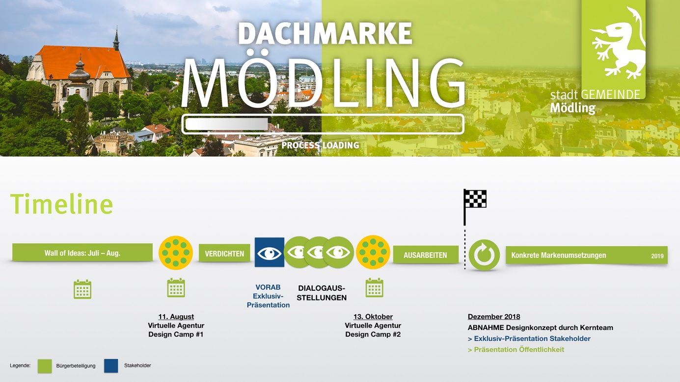

„Wall of Ideas“
Die BürgerInnen werden befragt: Wofür steht Mödling? Wofür soll die Stadt in Zukunft stehen?

Virtuelle Agentur Mödling – Design-Camp
Im Rahmen zweier ganztägiger Design-Camps werden Mödlinger Kreative dazu eingeladen, ihre Ideen zum Markenkonzepts einzubringen. Anschließend werden die Ergebnisse ausgewertet und von der Markenagentur „message“ ausformuliert und zu einer Story inklusive Design verdichtet.

Dialogaustellungen
Die Marken (Roh-)konzepte werden öffentlich ausgestellt: Raum zum Begutachten, Bewerten und Kommentieren. Auch diese Ergebnisse werden schlussendlich von der Markenagentur zusammengetragen und ausgearbeitet.
​
Präsentation und Umsetzung
Abschluss-Präsentation des Markenkonzepts vor dem Gemeinderat / Präsentation von ersten Umsetzungsmaßnahmen / Beschlussfassung – das Markenkonzept Mödling wird "amtlich".

Öffentliche Präsentation des Markenkonzepts
Start der Umsetzungen – die Akteure der Virtuellen Agentur tragen das Konzept in ihrer täglichen Arbeit mit.

Die Virtuelle Agentur – ein neues Format der BürgerInnenbeteiligung
Die Virtuelle Agentur ist ein neues, innovatives Format in Sachen BürgerInnenbeteiligung. In die Virtuelle Agentur werden Mödlinger Kreative eingeladen, um im Rahmen zweier ganztägiger Design-Camps ihr Wissen, ihre Expertise und ihre Ideen einzubringen. Zwei Tage Kreativität für die Stadt Mödling bedeuten auch: zwei Tage reger Austausch, spannende Diskussionen und viele, neue Erkenntnisse. Der angenehme Nebeneffekt: wenn Menschen zusammenkommen, ergibt sich immer auch die Möglichkeit, sich kennenzulernen und miteinander zu vernetzen. Mödling’s Kreative werden so aktiver Teil des Markenentwicklungsprozesses, und tragen gemeinsam maßgeblich zur erfolgreichen Zukunft ihrer Stadt bei.
„Die „Kreativen unserer Stadt“ - so wie andere AkteurInnen auch – sollen dabei zu begeisterten BotschafterInnen unserer Marke Mödling werden. Der anspruchsvolle Projektfahrplan soll eine rege, leidenschaftliche, fruchtbringende Diskussion und daraus resultierend für ganz Mödling eine starke Marke Mödling nach sich ziehen“, erklärt Bürgermeister Hans Stefan Hintner.

Ein Konzept für Mödling – etwas mehr an das „Danach“ denken!
Damit eine Stadtmarke funktionieren kann, braucht es authentische Konzepte. Dabei hilft nicht nur die Beteiligung der BürgerInnen von innen, sondern auch ein professioneller Blick von außen. Eine Aufgabe, die von der Agentur „message. The Art of Urban Story Design“ aus Wien mit Freude übernommen wird. Das Team rund um Geschäftsführer Karl Hintermeier bringt jahrelange Erfahrung und das richtige Gespür für die Besonderheiten bei der Entwicklung einer Stadtmarke mit.
„Eine Marke ist eine erlebbar gemachte Story. Es geht darum, eine authentische Story für die Stadt Mödling zu entwickeln. Und diese Story in ganz vielen großen wie kleinen Aktionen erlebbar zu machen. Deshalb ist es uns so wichtig mit den BürgerInnen das Markenkonzept gemeinsam zu entwickeln“, erklärt Stadtmarken-Experte Karl Hintermeier.

Die Stadterneuerung NÖ – Ein Meilenstein für Mödling
Das Projekt „Dachmarke Mödling“ wird im Rahmen der NÖ Stadterneuerung von NÖ.Regional begleitet. Prozessbegleiter Alexander Kuhness: „Wir freuen uns, die Stadt bei diesem Entwicklungsschritt unterstützen zu dürfen und sind überzeugt davon, dass sich Mödling in Zukunft als noch stärkere, eigenständige Marke nachhaltig etablieren wird.“

Das Projekt „Dachmarke Mödling“ wurde über die Stadterneuerungsaktion beim Amt der NÖ Landesregierung zur Förderung eingereicht.

Nähere Informationen finden Sie online:
http://www.moedling.at/marke
https://www.noeregional.at/angebot/stadterneuerung/.

Rückfragehinweis:
Helga Schlechta
Abteilungsleiterin Kommunikation
Tel. 02236/400-107
Stadtgemeinde Mödling, Pfarrgasse 9, 2340 Mödling

